Structural approach to the deep learning method

NEC–2019, 30 September – 4 October, 2019 Budva, Montenegro

# Цель работы

Познакомиться с операционной системой Linux. Получить практические навыки работы с редактором vi, установленным по умолчанию практически во всех дистрибутивах.

# Задание

Задание 1. Создание нового файла с использованием vi 1. Создайте каталог с именем ~/work/os/lab06. 2. Перейдите во вновь созданный каталог. 3. Вызовите vi и создайте файл hello.sh

1 vi hello.sh

1. Нажмите клавишу i и вводите следующий текст.

1 #!/bin/bash  
2 HELL=Hello  
3 function hello {  
4 LOCAL HELLO=World  
5 echo $HELLO  
6 }  
7 echo $HELLO  
8 hello

1. Нажмите клавишу Esc для перехода в командный режим после завершения ввода текста.
2. Нажмите : для перехода в режим последней строки и внизу вашего экрана появится приглашение в виде двоеточия.
3. Нажмите w (записать) и q (выйти), а затем нажмите клавишу Enter для сохранения вашего текста и завершения работы.
4. Сделайте файл исполняемым

1 chmod +x hello.sh

Задание 2. Редактирование существующего файла 1. Вызовите vi на редактирование файла

1 vi ~/work/os/lab06/hello.sh

1. Установите курсор в конец слова HELL второй строки.
2. Перейдите в режим вставки и замените на HELLO. Нажмите Esc для возврата в команд- ный режим.
3. Установите курсор на четвертую строку и сотрите слово LOCAL.
4. Перейдите в режим вставки и наберите следующий текст: local, нажмите Esc для возврата в командный режим.
5. Установите курсор на последней строке файла. Вставьте после неё строку, содержащую следующий текст: echo $HELLO.
6. Нажмите Esc для перехода в командный режим.
7. Удалите последнюю строку.
8. Введите команду отмены изменений u для отмены последней команды.
9. Введите символ : для перехода в режим последней строки. Запишите произведённые изменения и выйдите из vi

# Выполнение лабораторной работы

## Задание 1.

* 1. Создадим каталог с именем ~/work/os/lab06 и перейдем в него.

cd ~/work/os  
mkdir lab06  
cd lab06

1. Вызовем vi и создадим файл hello.sh:

vi hello.sh

1. Нажмем клавищу i и введем следующий текст(рис. [-@fig:001]):

1 #!/bin/bash  
2 HELL=Hello  
3 function hello {  
4 LOCAL HELLO=World  
5 echo $HELLO  
6 }  
7 echo $HELLO  
8 hello

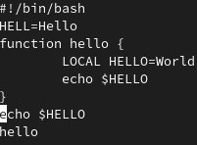

1.Ввод

1. Нажмем клавишу Esc для перехода в командный режим после завершения ввода текста.
2. Нажмем : для перехода в режим последней строки и появится следующие(рис. [-@fig:002]):

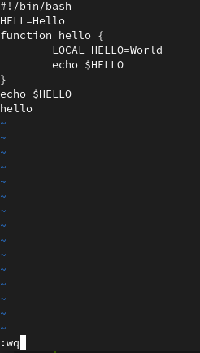

2.Приглашение в виде двоеточия

1. Введем wq (рис. [-@fig:002]) и enter для сохранения результата.
2. Теперь в терминале сделаем файл исполняем(рис. [-@fig:003]):

chmod +x hello.sh

3.Делаем файл исполняемым

3.Делаем файл исполняемым

## Задание 2.

1. Вызовем vi на редактирование файла:

vi ~/work/os/lab06/hello.sh

1. Установим курсор в конец слова HELL во второй строчке.
2. Нажмем i, чтобы перейти в режим вставки и заменим HELL на HELLO
3. Теперь сделаем то же самое, установим курсор на четвертую строку и сотрем LOCAL.
4. Перейдем опять в режим вставки и наберем local на том месте, где было LOCAL, потом нажмем esc, чтобы вернуться в командный режим.
5. Теперь установим курсор на последней строке файла. Скопируем echo HELLO(перейдем в предпоследнюю строку и нажмем Y). Теперь вернемся в последнюю строку, перейдем в ее конец и нажмем P, чтобы вставить текст после курсора(рис. [-@fig:004]). 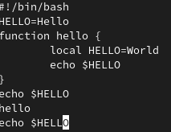
6. Теперь нажмем ESC, чтобы перейти в командный режим.
7. Сотрем последнюю строку.
8. Нажмем u для отмены изменений(рис. [-@fig:005]). 
9. Перейдем в режим последней строки(нажав :). Запишем wq.

# Выводы

Благодаря этой лабораторной работе мы научились пользоваться редактором vi и его горячим клавишам, которых достаточно много.